简述：生物医学文献是一个丰富但也是复杂的信息来源。为了帮助研究人员以网络的形式总结关于某一主题的文献，我们开发了一个用于Cytoscape的文献网络应用程序，它从现有的两个应用程序中汲取灵感，即 AgilentLiteratureSearch 和 stringApp。用户查询提供描述主题的摘要，并选择应该为其生成网络的有机体。然后，该应用程序通过 API 查询每周更新的预先计算文本挖掘结果数据库，以检索摘要中提到的基因列表，以及摘录中提到任何两个基因的句子。根据这些信息，Literature network 应用程序构建了一个 Cytoscape 网络，其中节点和边分别代表了基因和它们的共显。该应用程序允许用户查看支持任何边的句子，所有检索到的信息都作为出处存储在 Cytoscape 会话文件中。

# 操作：

## 步骤1：文献列表

文献列表的形式为PMID，例如：

选择方式两种：1. 以主题词搜索在pubmed的相关文献；2，用户自己上传PMID列表文件或复制PMID列表内容到输入框

1，以主题词搜索相关文献,例如：breast cancer

输入breast cancer，点击run按键

在结果框中返回上限为100的文献相关内容

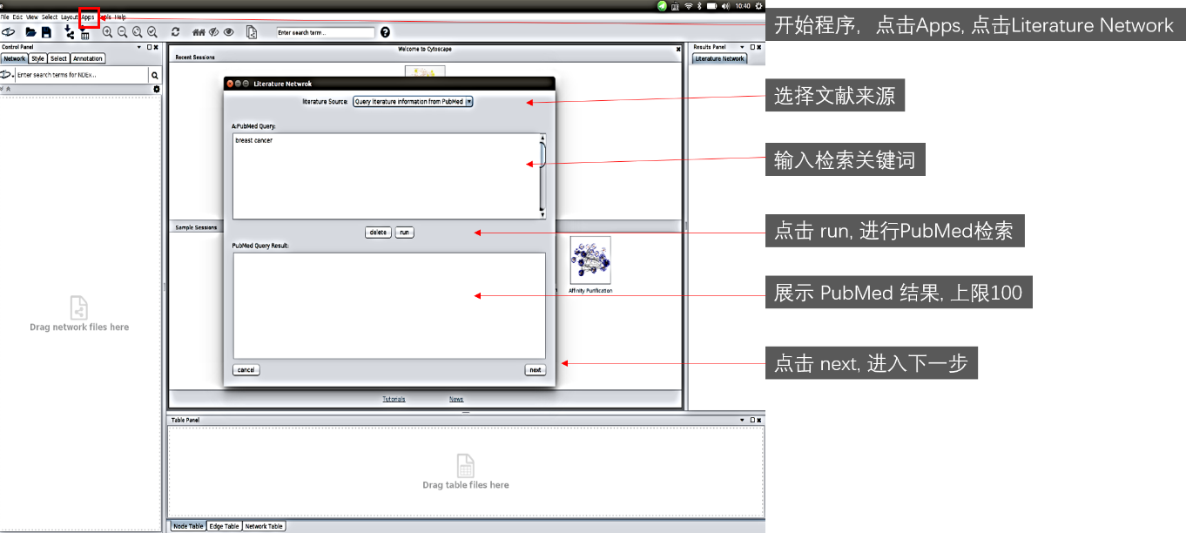

点击run按键后的结果：

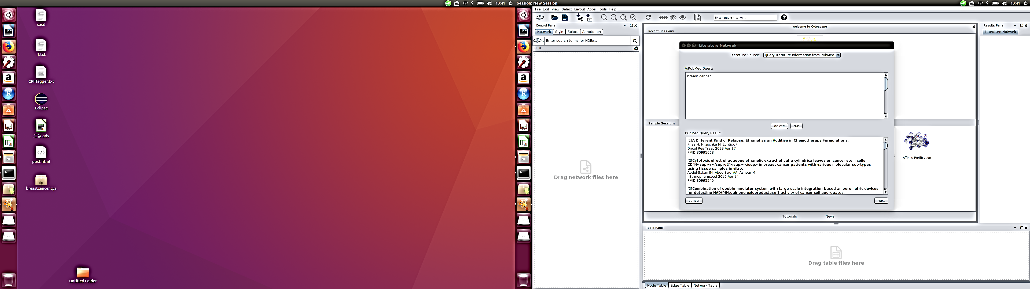

2，用户自己上传PMID列表文件或复制PMID列表内容到输入框

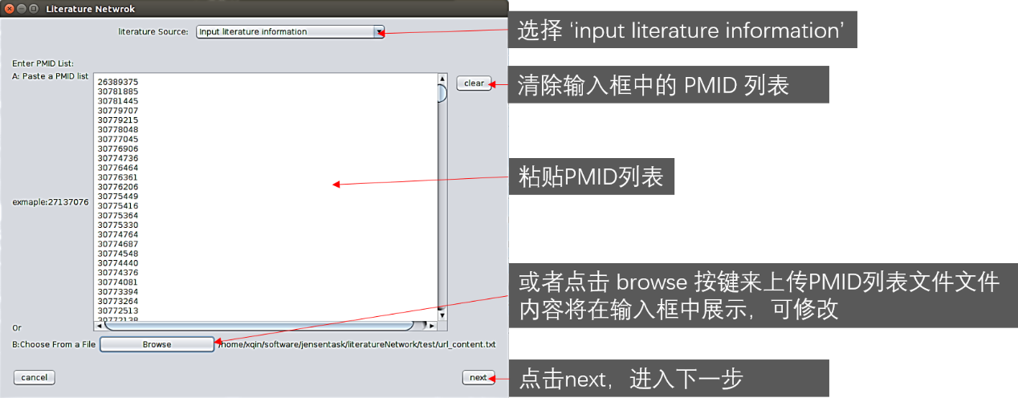

## 步骤2：蛋白列表

蛋白列表的形式为SpeciesID.ProteinID,例如：

在species框中选择物种

蛋白列表选择方式两种：1，在string中检索，设定返回蛋白数上限N，string数据库中检索得的到PMID中排名靠前N的蛋白列表；2，用户自己上传形为SpeciesID.ProteinID列表文件或复制列表内容到输入框

设置蛋白物种：

1. 在string中检索，设置蛋白数，此例中，N为100
2. 自行上传

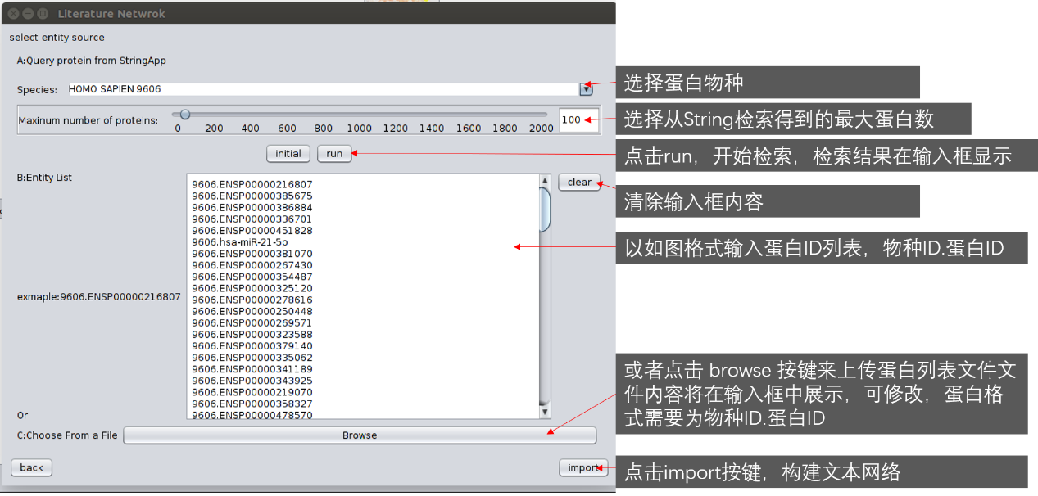

## 步骤3：点击import按键返回文本网络

## 步骤4：支持边信息的句子展示

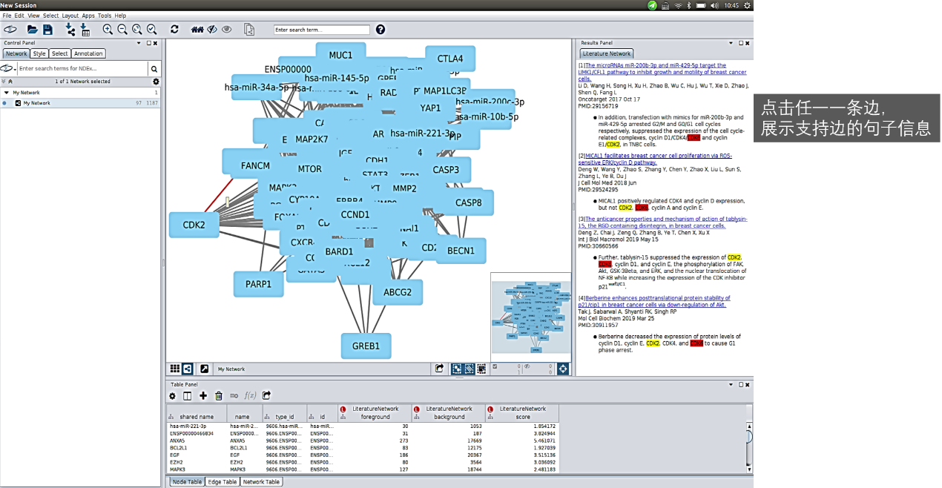

点击网络中的边，可显示支持边信息的句子信息，点击句子信息所在的文本题目可跳转至本地浏览器显示PubMed信息，句子中不同颜色表示两个实体在句子中的显示形式。